Lab3-report

57118113 蔡义涵

**在主机上进行ping命令的访问测试以及访问外网测试**

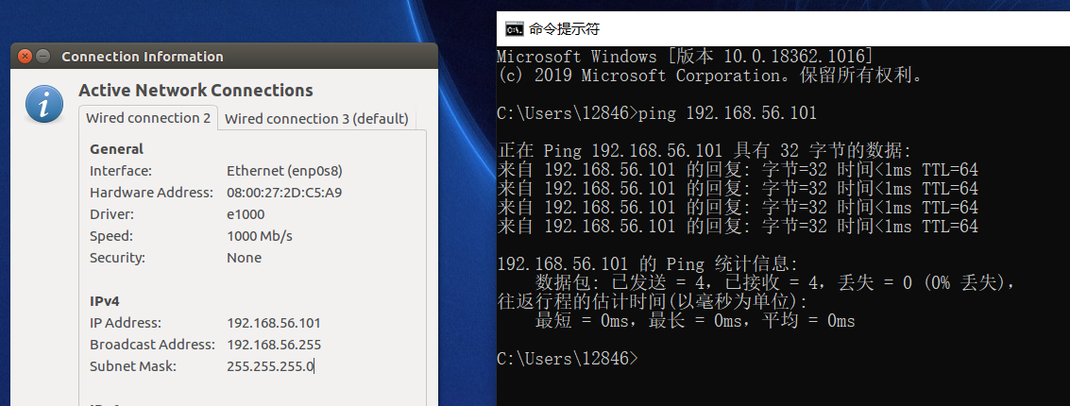

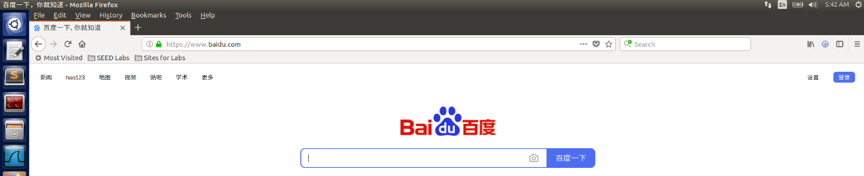

**任务一：安装apache服务器 并用简单页面验证**

1. **在虚拟机中打开terminal终端窗口，输入sudo apt-get install apache2**

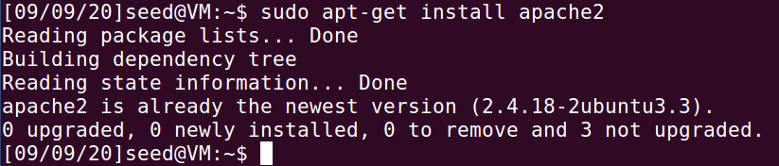

终端显示已安装apache服务器

1. **在本机或虚拟机浏览器中输入”127.0.0.1”打开index.html**

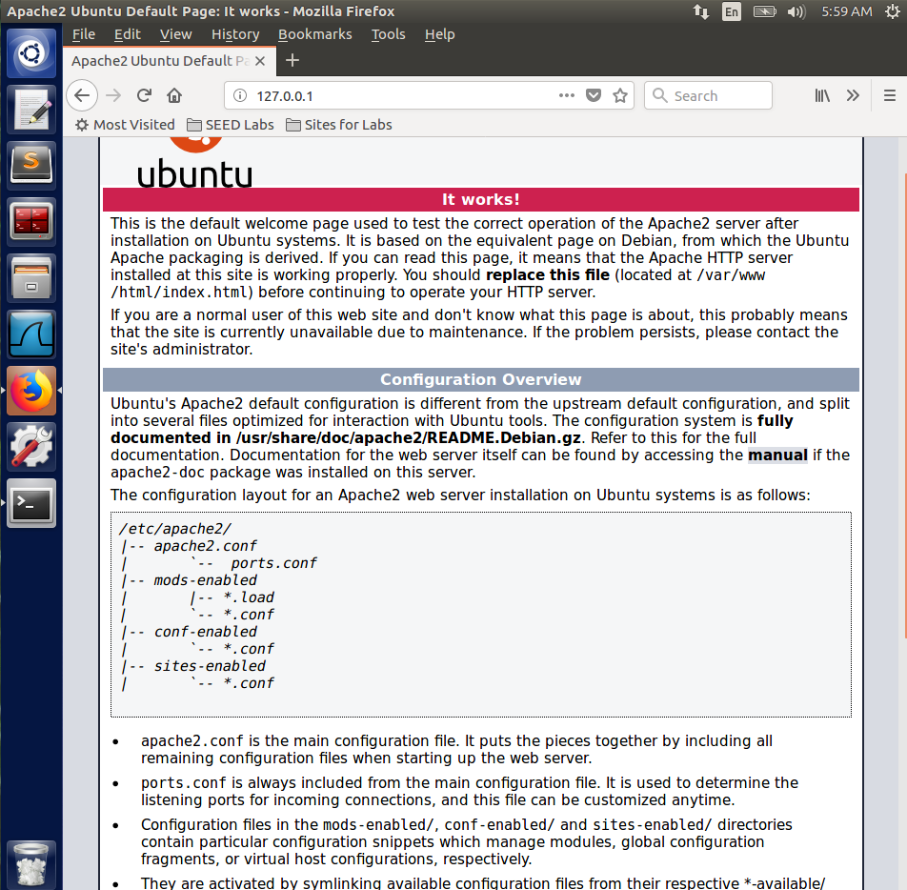

1. **使用sudo gedit index.html指令打开index.html并进行编写**



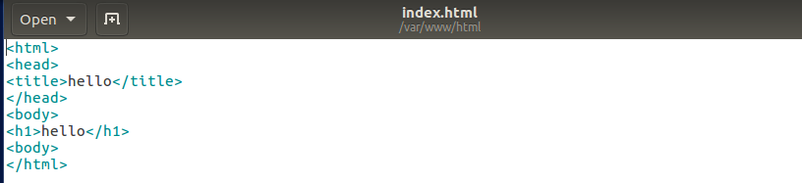

1. **修改后使用浏览器登录127.0.0.1，页面更改为新主页**

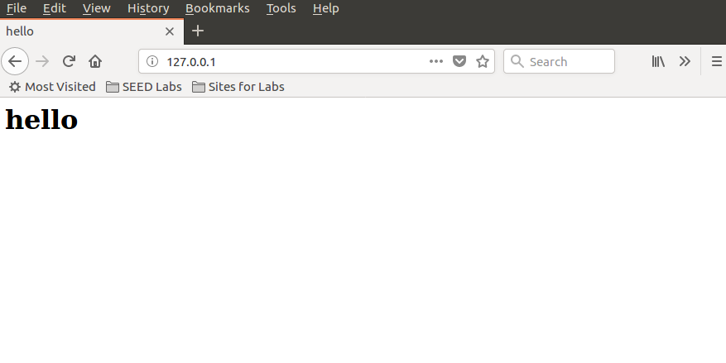

**任务二：通过host文件解析名称**

1. **在windows主机中找到hosts文件记事本打开，修改hosts文件加入虚拟机ip地址与主机名vulnerable并保存（C:\Windows\System32\drivers\etc）**

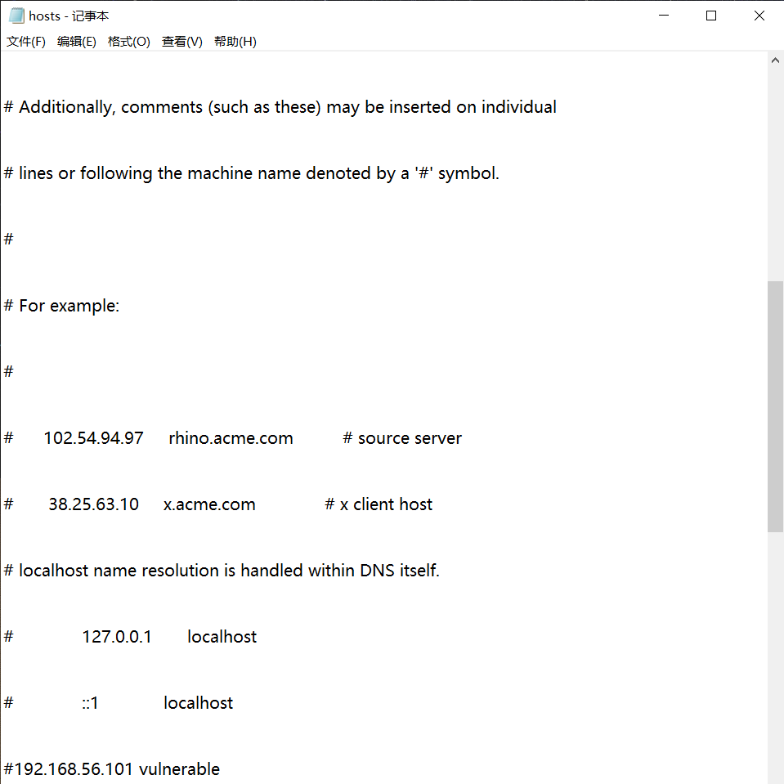

**任务三：编写HTTP客户端，使用http库检索站点的主页**

1. **windows主机中输入curl+虚拟机ip地址可查看编写的index文件内容**

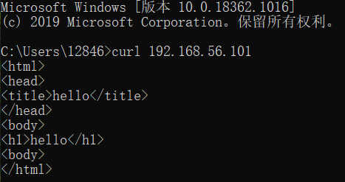

1. **虚拟机中输入python3 --version 查看虚拟机是否有python3.5（本次实验大家用的虚拟机已安装python2.7与python3.5版本，python3版本才是我们用的，后续我们直接使用python3命令执行文件）**
2. **创建.py的python执行文件（新建document，用gedit进行编辑，编辑结束重命名为xxx.py）**
3. **命令行转到文件所在位置（可以右键properties查看），输入命令**

**python3 test.py 得到信息如下**

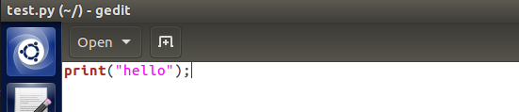

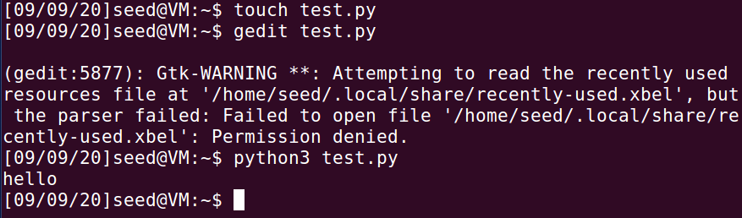

**任务四：编写HTTP客户端以使用套接字检索站点的主页，代码如下：**

1. **在主机创建c语言程序，写入如下代码**

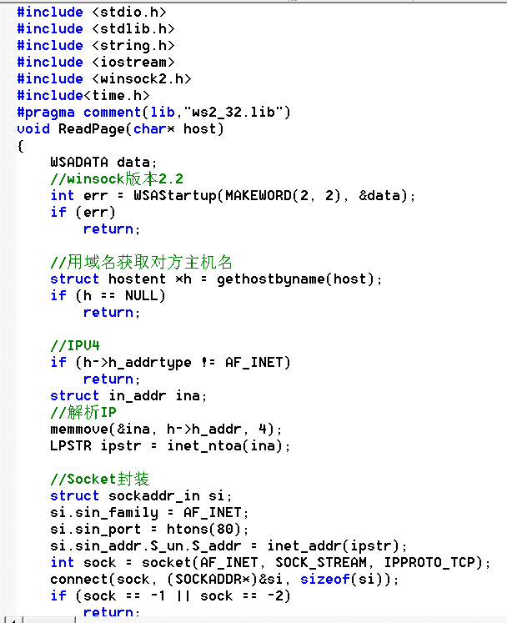

1. **执行该文件，查看网页定向是否正确**

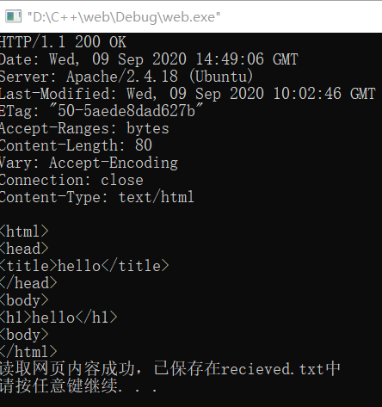

网页定向正确

**任务五：下载软件Burp Suite并访问网站查看请求与响应的信息**

1. **从https://portswigger.net/burp网站中下载Comuunity版本（需配置jdk环境）**
2. **对测试浏览器Chrome进行代理设置,地址设为127.0.0.1,端口修改为8888**

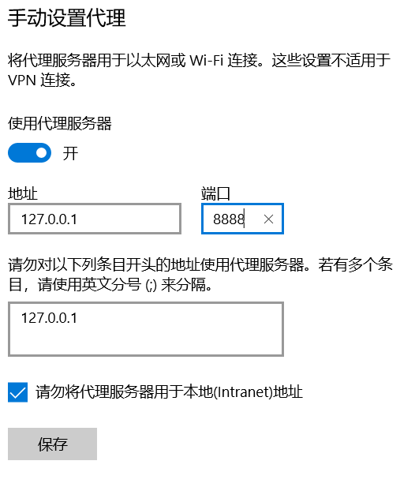

1. **打开Burp Suite界面，设置Proxy代理，端口改为8888（需安装CA安全证书）**
2. **使用浏览器打开my.seu.edu.cn查看拦截情况（使用open browser按钮打开浏览器，输入网址后下图会有类似的信息，如果不是对应的地址，请点击forward/drop选择找到响应的my.seu.edu.cn的信息）**

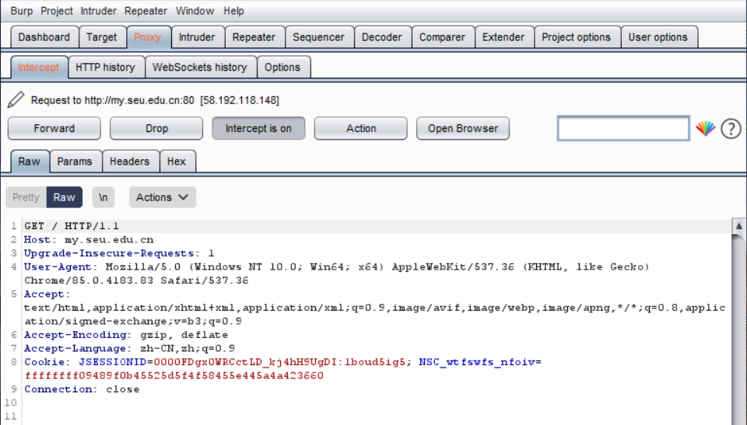

1. **得到**

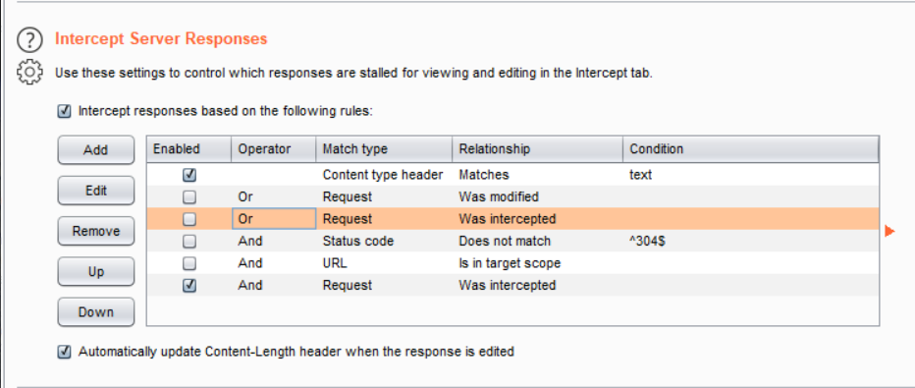

1. **测试CSDN通过发送验证码找回密码功能，查看Request和Response功能(网站进行访问时需要点击forward按钮才能不断发送请求与接收响应，在测试CSDN之前需要对网页进行多次访问，因此可以先关闭拦截，点击Intercept is on按钮进行关闭，在需要拦截时再打开)**

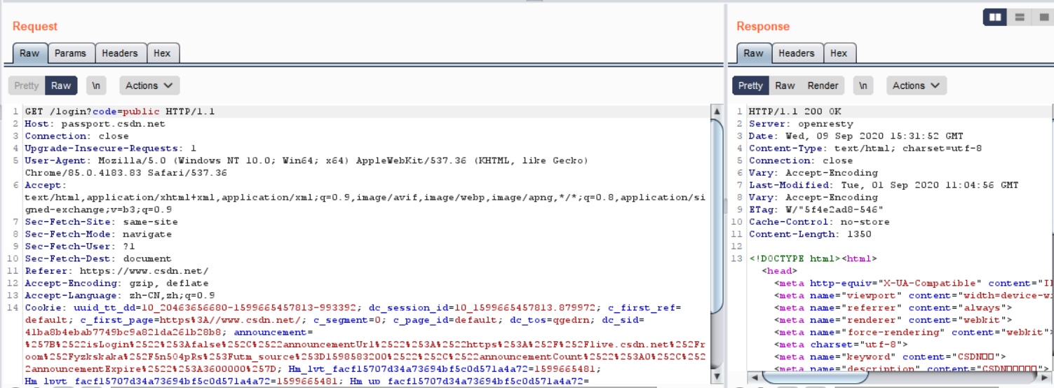

从图中我们可以看到，Burp Suite拦截成功